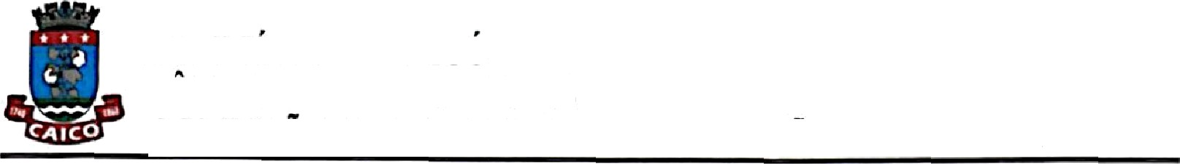
MUNICIPIO DE CAICO CAMARA DE VEREADORES
COMISSAO PERMANENTE DE EDUCAÇÃO E CULTURA

Projeto de Lei n° 008/2023 Autoria: Poder Executivo
Trata-se de Projeto de Lei, de iniciativa do Poder Executivo, tombado sob a numeração em epígrafe, com ementário “Atualiza o Valor do Piso Salarial dos Professores da Rede Municipal de Educação de acordo com a Lei Federal n‘ ll. 738, de l6 de julho de 2008 e a Portaria Ministerial n‘ 13, de 23 de dezembro de 2024”.

Por meio de mensagem, encaminhada por expediente oficial, o atual Chefe do Poder Executivo teceu as razões pelas quais a Comuna deveria aprovar o Projeto de Lei para, visando uniformizar à legislação federal, no ãmbito do regime do Magistério Público Municipal, o respectivo Piso Nacional da categoría.
Após as formalidades de estilo, nos moldes do Regimento Interno da Cámara Municipal de Caicó (RI/CMC), os autos foram à Procuradoria para emissão de parecer, que foi pela admissibilidade do presente Projeto, ressaltando sua constitucionalidade pela via formal e material, entendimento acatado também pelas Comissões de Justiça e Redação; e Orçamento e Finanças;
Em prosseguimento, vieram para esta Comissão Permanente para fins de
parecer.
É o que importa relatar.
De plano, salienta-se que a opinião emitida por esta Comissão cinge-se
exclusivamente a temática relacionada a matéria de educação pública, notadamente oa pagamento do Piso Salarial Nacional do Magistério, de acordo com a Lei Federal n° 11.738, de 16 de julho de 2008 e a Portaria Ministerial n° 13, de 23 de dezembro de 2024.

O Município deve reajustar os vencimentos dos Professores integrantes do quadro do Magistério Municipal, a fim de adequá-los ao piso nacional dos professores de educação básica, conforme determinação contida na referida Lei Federal n° 11.738/2008, que assim dispõe:
Art. 5º O piso salarial profissional nacional do magistério público da educação básica será atualizado, anualmente, no mês de janeiro, a partir do ano de 2009.

Assim, para garantia da efetiva valorização profissional e cumprindo o comando constitucional que manda seja aos professores assegurado o piso salarial (art. 212-A, XII, da CF/88), será concedido um reajuste de 6,27% (seis vírgula vinte e sete por cento), conforme anunciado pelo Ministério da Educação para este exercício de 2025.

Palácio “Vereador Ivanor Pereira” — Rua Felipe Guerra, n° 179 — Centro — Caicó/RN Tel.: (84) 3417-2954 l •• w.caico.m. leg. br

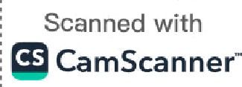


MUNICÍPIO DE CAICÓ CÁMARA DE VEREADORES

TOM SS O ANE ED CAÇ O E CULTU
Desde jã, fica salientado que as determinações atuais demandam, por parte do Poder Executivo, da implementação do piso nacional ao Magistério Público do Município para o pleno exercício de suas respectiVaS itliVÍdades.
Esta Comissão salienta, ainda, que o principal óbice aparente — o da constitucionalidade — já foi superado em duas oportunidades: tanto pela Procuradoria da Cámara como pela Comissão Permanente de Justiça e Redação, não havendo assim qualquer motivação suficiente à impedir a aprovação de tal Projeto de Lei.
Ante o exposto, considerando que o Projeto de Lei é desprovido de irregularidades formais ou materiais, estando adequado ao ordenamento jurídico pátrio, especialmente nas normas acima expostas, esta Comissão, por entender pela constitucionalidade, opina pela sua ADMISSIBILIDADE, devendo ser submetido ao ctivo do Plenário.

É o parecer.
Caicó/RN, 13 de março de 2025.

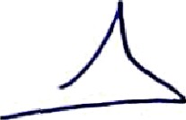
Ver®. ANDERSON CLAYTON DUARTE DE MEDEIROS
Presidente
Jq
Ver. RENATO SALDANHA DE SOUZA
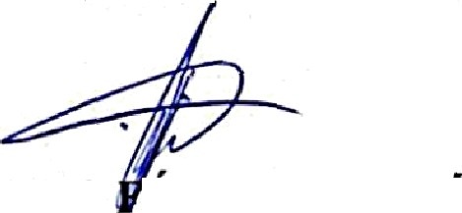
Relator

Ver. FRANCISCO 'ABIO DE ARAÜJO
Membro

Palácio “Vereador Ivanor Per8im” — Rio r‹Iipe Guerra, n° I79 - Centro — Caicô/TLN
Tel.: (84) 3417-2954 | www.caico.m.leg.br

Scanned with
CamScanner

